14.12.2025 V6

Vilpee 1950-luku
Kokkonen 1952
Vilpeentie 11
Rakentajat Eino Isakki Kokkonen s.1915 Nurmeksessa ja Elli Helena Niittunen s.29.7.1914 Viljakkalassa. Eino kuoli 1977 ja Elli 1986. Lapset: Ellillä oli ennestään Raimo s.1933 Helsingissä. Yhteisiä: Marja-Liisa, mies Pentti Helminen s.29.9.1938, kuoli 11.11.2000, lapset Anne s.1959 ja Ari. Anneli, mies Pentti Rajamäki ja heillä 2 tytärtä. Ilmari s.23.7.1944, kuoli tapaturmaisesti 19.2.1968 kun rakennuslevykasa kaatui päälle Santalan tallissa. Heillä oli tontti jo ostettuna Mannista. Pentti Rajamäki ja Anneli Kokkonen rakensivat talon Jussilan metsään Vilpeeseen 1968.
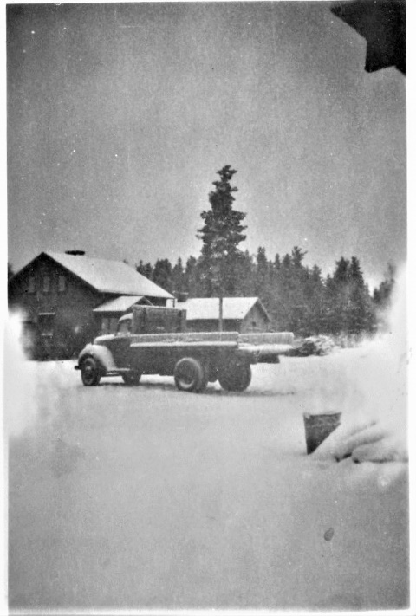 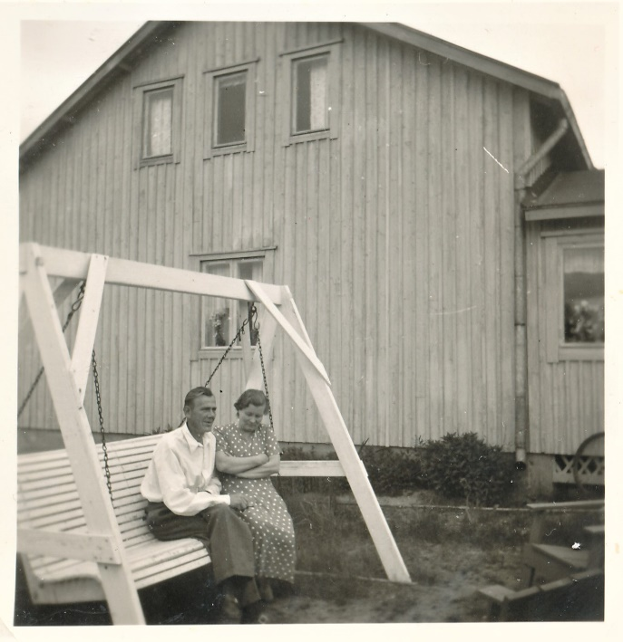Eino ja Elli Kokkonen 1952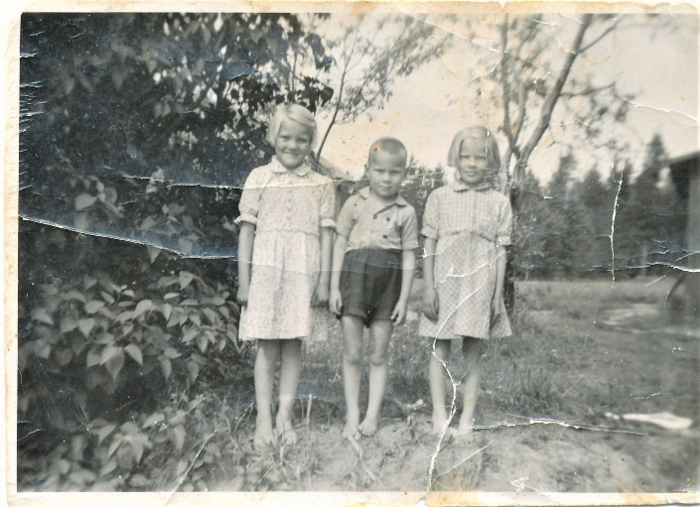 Marja-Liisa, Ilmari ja Anneli

Niemelä 1955
Kirvestie
Katajiston ja Männyn yläpuolelle aivan Hämeenkyrön rajalle rakensivat Paavo ja Elma Niemelä kotinsa, jonne muutettiin 1955. Tontti oli erotettu Jutilasta ja tila vietiin maarekisteriin 11.2.1959 nimellä Niemelä. He asuivat ensin Männyllä, josta muuttivat Mannin saareen ja sieltä tänne.
Paavo Ilmari Niemelä s.26.8.1915 ns. Tanolan Niemelässä Pappilan kylässä. Vaimo Elma Siviä Milaani s.26.3.1917 Viljakkalassa. Pariskunta vihittiin 8.6.1947 Viljakkalassa. Paavo kävi työssä Kyron sahalla. Elman vanhemmat Frans Vihtori Milaani s.30.7.1863 Noormarkku ja Hilta Eliina Mäkipää s.15.1.1877 Ikaalinen. Paavon vanhemmat Väinö Taavetti Wass s.29.12.1887 Urjaisten kylässä ja Aina Vilhelmiina Tuohela s.8.7.1880.
Lapset:
Reima Ilmari s.1948, puoliso Laina
Raili Helena s.1952, puoliso Eino Lehtiniemi
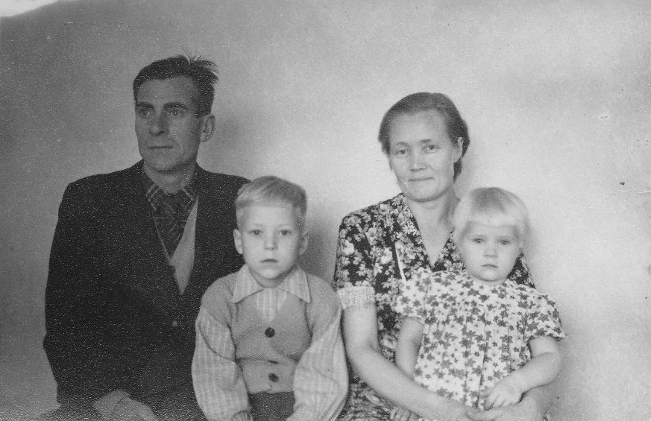 Paavo, Elma, Reima ja Raili
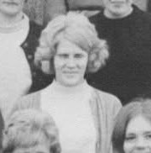 Raili Kenkätehtaan yhteiskuvassa 1970 luvun alkua

Mäkinen 1956
Jokipolku 1
Paavo Mäkinen s.1929 ja Maria Kuusisto s.1930 he rakensivat uuden talon Keski-Vilpeeseen Lepomäen Pentin viereen. Paavo oli työssä Kyron kartonkikoneella ja Maria pakkaamossa riisin-laskijana, myöhemmin Silkillä Ikaalisissa. Paavo oli kotoisin Kyröskosken Käpylästä, kuoli 1985. Maria oli kotoisin Viljakkalan Litukalta, kuoli 2019. Heillä oli tytär Eeva-Liisa.
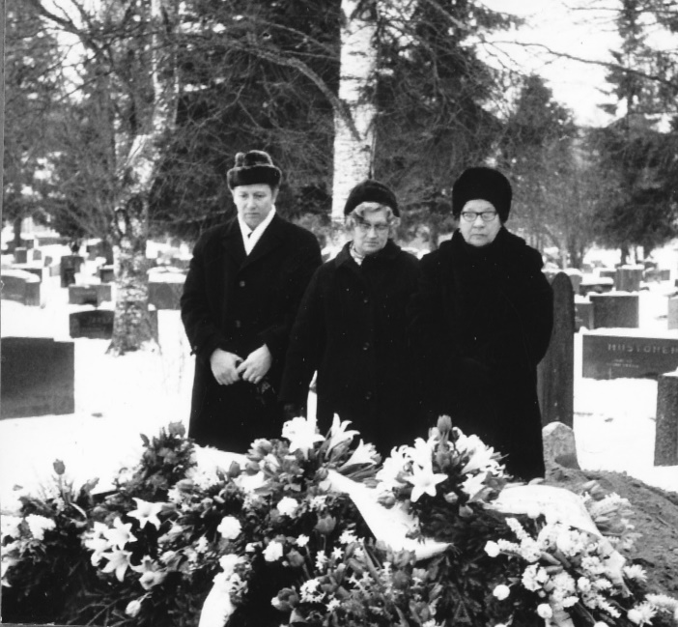 Paavo, Maria ja Paavon isän Oton leski Elli os. Ekstam.

Virtanen 1956
Vilpeentie 10
Virtaset ostivat tontin Puron Hiljalta mutta maa oli entistä Vähä-Heiskalaa. Sokkeli valettiin 1955 ja talo tehtiin päälle 1956 entisistä Kyröskosken kansakoulun opettajien päädyn hirsistä. Hirret Virtaset ostivat Valtteri Kuismalta, hän osti koko koulun mutta jätti opettajien päädyn purkamatta. Hirsien yläkerroksessa oli vuosiluku 1898 ja ne oli veistetty jossain Ikaalisissa. Talosta tehtiin muurilämmitteinen, keskuslämmitys tehtiin 1980-luvulla ja uusi katto 1993. Taloon perhe muutti Kukkasniemen yläkerrasta. Antti s.8.11.1922 kotoisin Kalkunmäen kylästä ja Liisa Kukkasniemi s.1929 Vilpeestä. Antti oli Kyrolla PK1 koneenhoitaja. Liisa kuoli 1959 ja Antille tuli vaimoksi leski Annikki Siren. Lapset: Raimo s.1949 (Viuke), Margit s.1951, puoliso Kauko Lahti. Toisesta avioliitosta poika Timo.
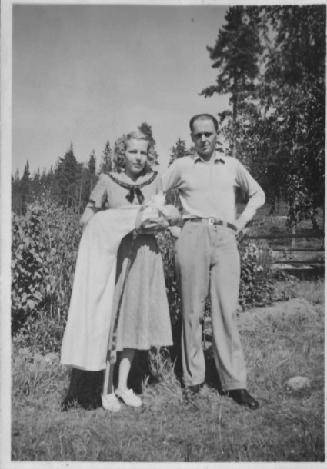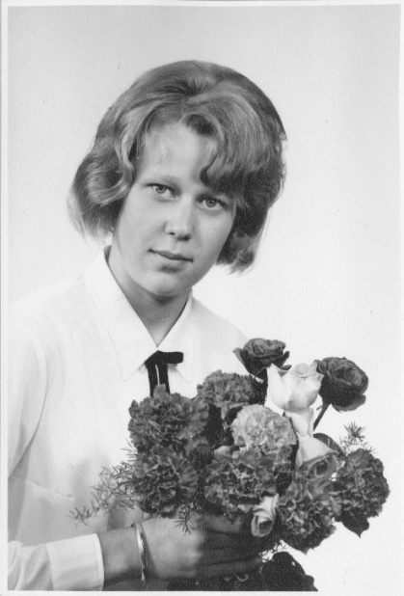 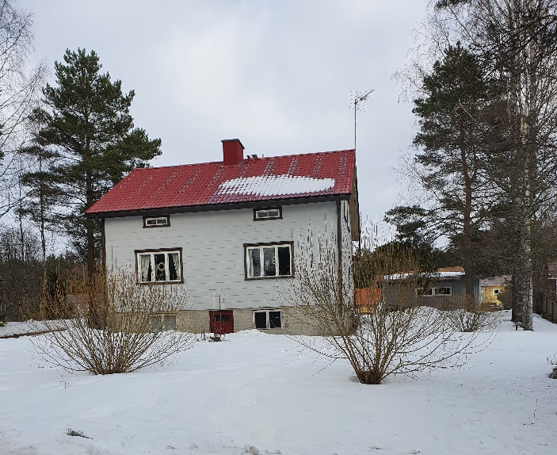Liisa, Antti ja Raimo 1949. Margit rippikuva. Talo 2021

Järvinen 1957
Jokipolku 3
Mikko Tapani Järvinen s.26.12.1921 Kalkunmäen Nybackalla ja Selma Potinkara s.15.1.1923 Viipurissa. Mikko ja Selma rakensivat uuden talon Mäkisen ja Eero Puron väliin. Selma oli sota-aikaan Lotissa ja Mikko rintamalla. Mikko oli työssä Kyron hajotusosastolla ja myöhemmin kemikaaliosaston ”salisyyliporukassa”. Selma oli pakkaamossa riisinlaskijana. Lapset: Leena 1946, Esko 1949 ja Seppo 1953.
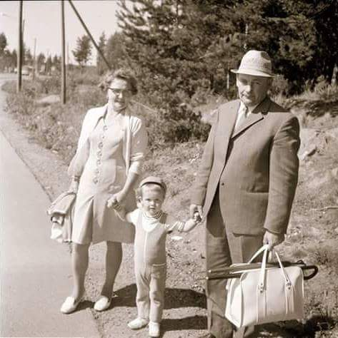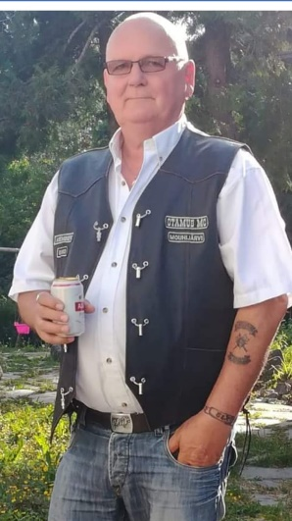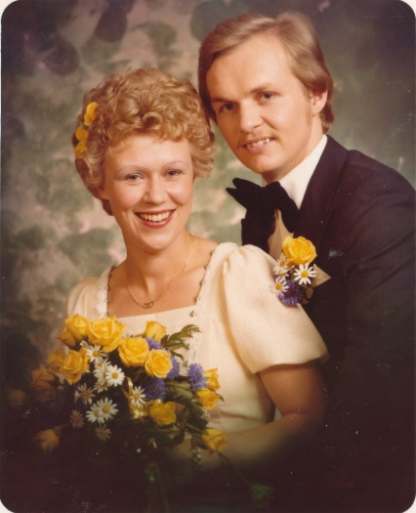
Selma, Leenan poika Juha ja Mikko, kuva n.1969. Esko 2010-luvulla. Kaija ja Seppo Järvinen.
Puro 1958
Jokipolku 5
Tilan nimi Rinne ja on erotettu Lepomäen maista 1956, talo pääosin Eeron rakentama. Eero Uolevi Puro s.21.4.1927 Lempäälässä, kuoli 11.2.2018. Vaimo Pirkko Ekholm s.16.6.1934, kuoli 30.10.2023. Eero aloitti yrittäjänä, hän vuokrasi Jokisen tiilitehdasta, poltti tiiliä ja myi niitä maakuntaan. Kuljetus tapahtui Kuisman vanhalla Ford kuorma-autolla (Hoppa), jonka hän oli ostanut. Eerolla oli kenttäsirkeli, hän teki puuveneitä, kävi metsätöissä, oli myös Oman kaupan remonttimiehenä. Näiden jälkeen hän oli Kyron sahalla ja viimeksi tehtaan hiomossa. Polkupyöräänsä Eero laittoi 2t-moottorin joka veti etupyörästä ja kävipä hän sillä kerran Tampereellakin. Kyläläisten mukaan Eero oli kätevä käsistään.
Lapset: Merja Tuulikki s.19.12.1955, kuoli 25.12.1955, Arja s.1957, Reijo s.1959, Asko, Raimo, Anne.
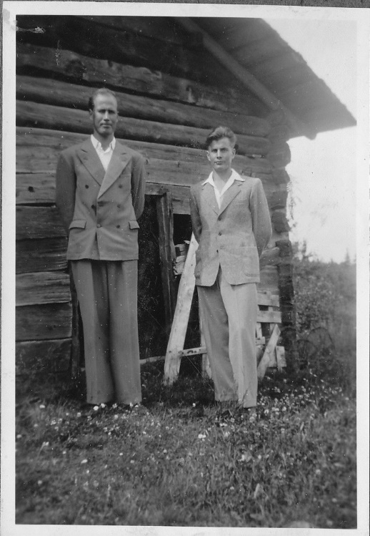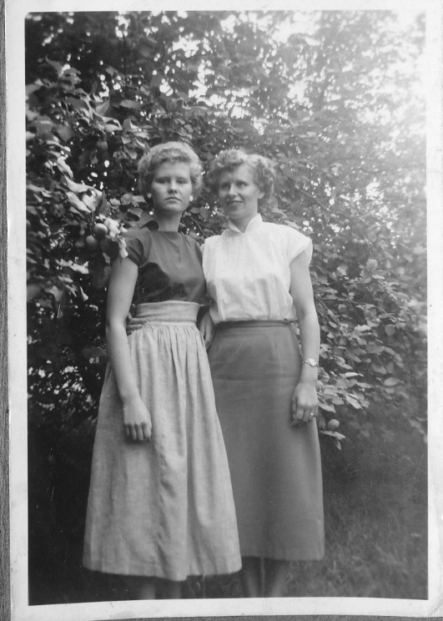
Eero ja Pentti Puro. 1954 Ritva ja Pirkko Ekholm

1960-luvun ja myöhemmät talot
1967 Hannu Leppänen Jussilan metsään
1968 Rajamäki Pentti ja Anneli Kokkonen Jussilan metsään
1970-luku Lasse Nieminen Jussilan metsään
1970-luku Ammattikoulun opettaja Pekka Mikkolainen Jussilan metsään
1977 Teiskonlahdet Puron Huugon ja Annin tontille
1980-luku Pekka Puro perikunnan maille
1990-luvulta alkaen Paritaloja Rantalan tontille ja Jussilan metsään
2000- lukuTapio Liesko Viljasen tontille
Jussilan metsä on entinen Kyrénin kulma.

